Z KULTURĄ ZA PAN BRAT (6.04-9.04.2021)

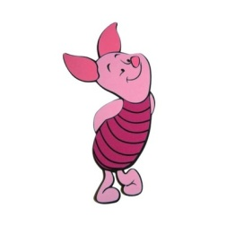 | Wtorek, 6.04.2021 r. - "Przedszkolna drama"

Witajcie Drogie Prosiaczki!
1. Zabawa powitalna "Pajacyk" (Henryk Rostworowski)
Fiku-miku, fiku- miku ("młynek" z rąk)
poskacz z nami, pajacyku. (podskoki w miejscu, bez rozkładania rąk)
Popatrz na przedszkolaka, ("daszek" z dłoni", rozglądanie się dookoła)
zaraz się nauczysz skakać. (podskoki w miejscu, bez rozkładania rąk)
Fiku-miku, fiku- miku (podskoki typu "pajacyk": nogi w rozkroku, ręce na boki)
poskacz z nami, pajacyku, (podskoki typu "pajacyk": nogi w rozkroku, ręce na boki)
skacze Krysia, skaczę ja! (podskoki typu "pajacyk": nogi w rozkroku, ręce na boki)
Poskacz z nami, hopsasa! (podskoki typu "pajacyk": nogi w rozkroku, ręce na boki)

2. Posłuchajcie uważnie fragmentu dzisiejszego wiersza...
"Zły humorek" (Dorota Gellner)
Jestem dzisiaj zła jak osa!
Złość mam w oczach i we włosach!
Złość wyłazi mi uszami
I rozmawiać nie chcę z wami!
A dlaczego?
Nie wiem sama
Nie wie tata, nie wie mama…
Tupię nogą, drzwiami trzaskam
I pod włos kocura głaskam.
Jak tupnęłam lewą nogą,
Nadepnęłam psu na ogon.
Nawet go nie przeprosiłam
Taka zła okropnie byłam.
Mysz wyjrzała z mysiej nory:
Co to znowu za humory ?!
Zawołałam: - Moja sprawa!
Jesteś chyba zbyt ciekawa.
Potrąciłam stół i krzesło,
co mam zrobić, by mi przeszło?! (...)

3. Jeśli słuchaliście uważnie, na pewno uda się Wam odpowiedzieć na kilka pytań!
-O kim był dziś wiersz? (o złości)
-Którędy ta złość wychodziła? Gdzie się w ciele ukryła? (w oczach, we włosach, wychodziła uszami)
-A pamiętacie, co zrobiła dziewczynka w naszym wierszu? (tupnęła nogą, trzasnęła drzwiami, pod włos głaskała kocura, nadepnęła psu na ogon, potrąciła stół i krzesło)
-A czy Wam zdarza się nie mieć humoru?
-Co robicie, gdy jesteście źli?
-Jakie są sposoby na pozbycie się złości? (tupanie nogą, podskakiwanie, zgniecenie kartki papieru)
-A jaką macie wtedy minę? Pokażcie!
4. Żeby jeszcze lepiej zapamiętać, czym jest ZŁOŚĆ popatrzcie na obrazki poniżej i spróbujcie zrobić zadania:
-Ile jest wszystkich obrazków? Spróbujmy je razem policzyć! (4)
-Kto jest na obrazkach? (dzieci)
-Czy dzieci mają wszystkie minki takie same? (nie)
-Pokażcie, która minka jest: szczęśliwa/zła/smutna/wystraszona
-A którą minkę miała dziewczynka z naszego wierszyka? (złość)
-A jaki Ty masz dziś humorek? Może, któryś z naszego obrazka?

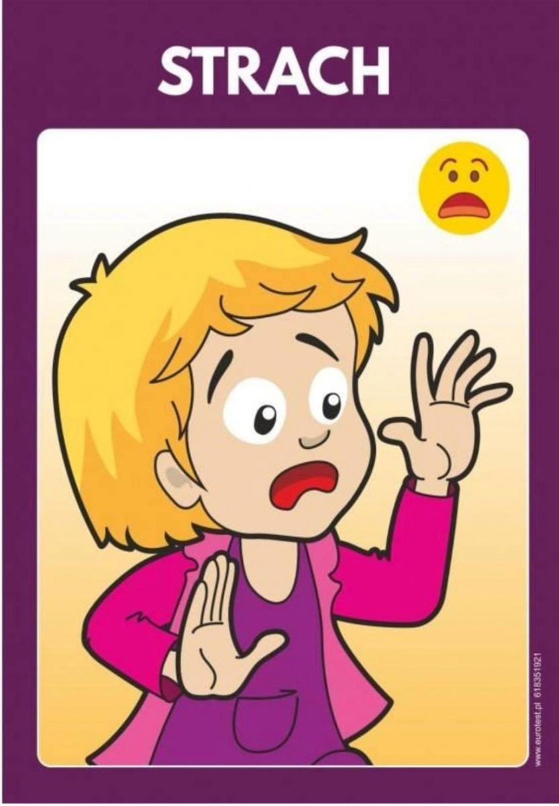 | 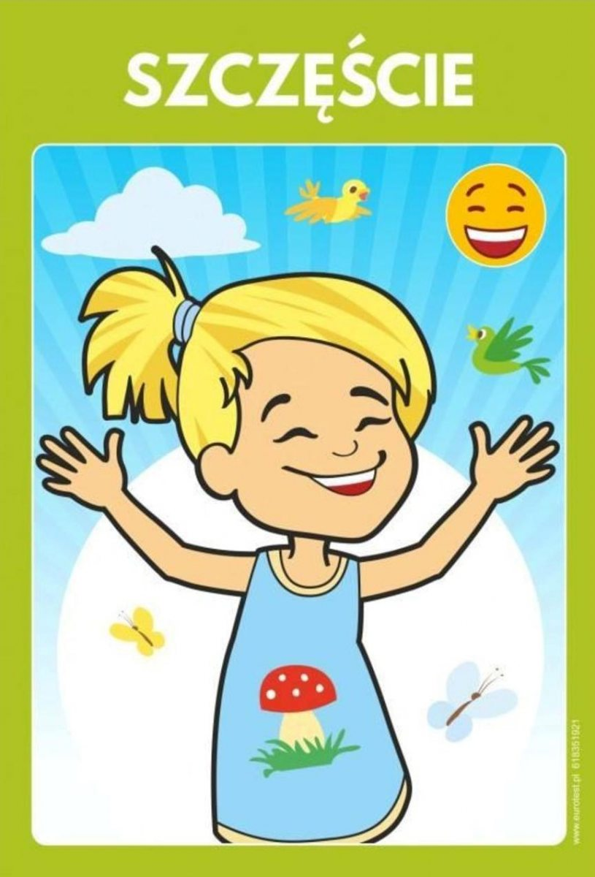
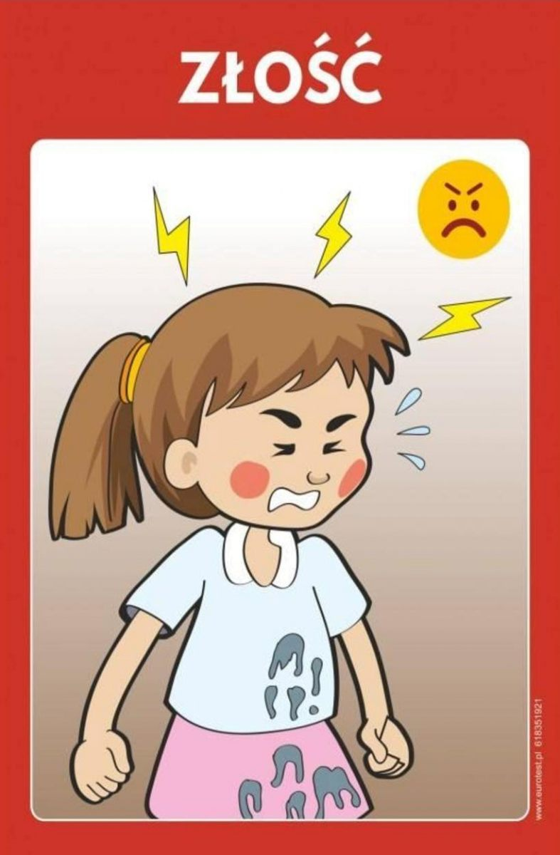 | 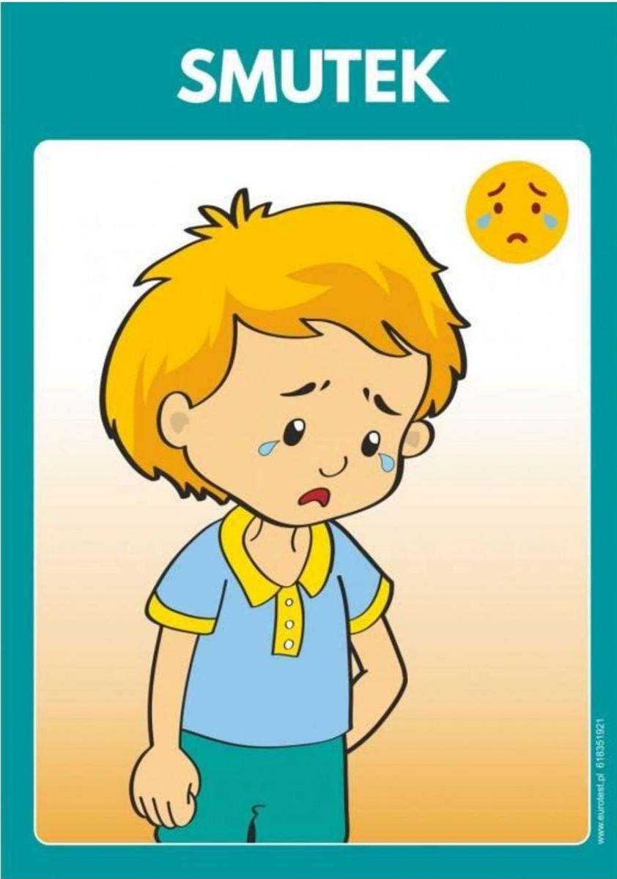

5. Zabawa dramowa
A teraz wszyscy wstaniemy i poprawimy zły humorek! :)
Aby pozbyć się złości, możemy:
-tupnąć nogą
-podskoczyć
-zrobić smutną minkę
-zacisnąć dłonie w piąstki
-udawać, że zgniatamy kartkę papieru w kulkę
-mocno się przytulić
6. Praca w książkach- str. 25.
7. Dodatkowo możecie obejrzeć bajkę!
Marta Mówi [Martha Speaks]- odc. Marta wpadła w złość (S01E02)
https://www.youtube.com/watch?v=R7PLTXQxfiU&t=257s

